W dniu 26 marca 2012 r. komisja Rady Osiedla Muranów w składzie :
Wiesław Aleksandrowicz- Przewodniczący Rady
Sławomir Rzysko - Przewodniczący Zarządu
Ryszard Krzysztofowicz - członek Zarządu
Bożena Walkowiak - członek Rady
wraz z administratorem z ADK1 przeprowadzili wizję lokalną garaży oraz pomieszczeń użytkowych przy ulicy Karmelickiej 4A oraz Nalewki 5 w związku z planowaniem budżetu Urzędu Dzielnicy na wyburzenie powyższych obiektów.

Ocena Komisji:

Karmelicka 4A
zespół trzech pawilonów, z których pierwszy od strony ul. Karmelickiej posiada 4 boksy garażowe, kolejny to boks garażowy, zamykana altana śmietnikowa, oraz 2 pomieszczenia gospodarczo magazynowe i trzeci posiadający 3 boksy garażowe. Przedmiotowe pawilony są w różnym stanie technicznym:

-pawilon pierwszy od ul. Karmelickiej jest w średnim stanie technicznym, ze starymi drzwiami garażowymi (wymagającymi wymiany); ściany w stanie dobrym, dach z zewnątrz nie wykazuje uszkodzeń i nie są widoczne miejsca ew. przecieków. Sprawdzono jeden z otwartych boksów garażowych, którego stan od wewnątrz jest zadowalający; należy się spodziewać, że pozostałe boksy w tym pawilonie są w podobnym stanie.

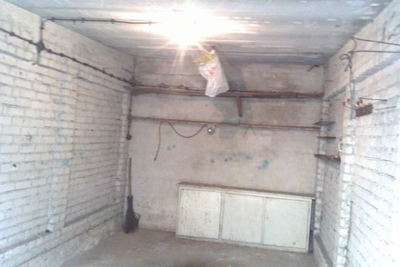
Wnętrze jednego z boksów w pawilonie 1

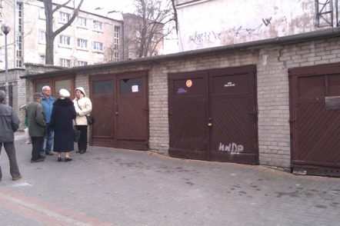
Widok pawilonu 1

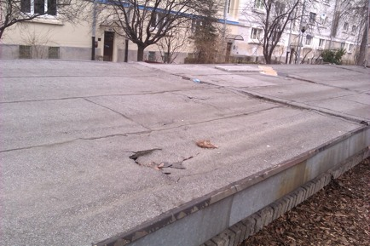
-pawilon drugi od strony ul. Karmelickiej jest w złym stanie technicznym, ale kwalifikującym go do remontu; pomieszczenia gospodarcze użytkowane jako magazyny przez dozorcę okolicznych bloków zaniedbane, pomieszczenie śmietnika zaniedbane, wymagające renowacji; strop nad całym pawilonem zbudowany jest z kratownicy betonowej pokrytej deskami i papą dachową; całość dachu mocno zniszczona, z dziurami, przegniłym deskowaniem i widocznymi przeciekami.

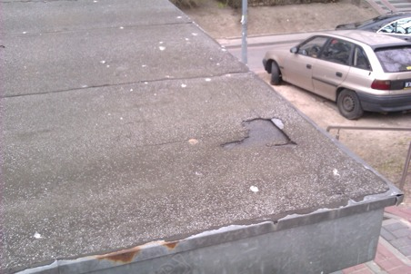
Widok fragmentu dachu w pawilonie drugim (od ul. Karmelickiej) z uszkodzeniami papy

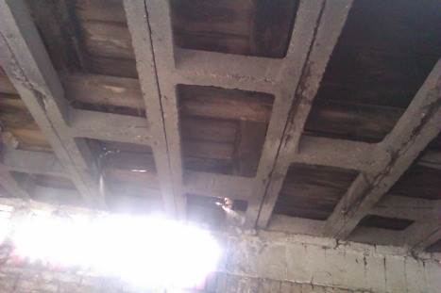
Widok stropu w pomieszczeniu śmietnikowym w pawilonie drugim (od ul. Karmelickiej)

Narożnik wschodni pawilonu oraz cegły podpierające strop częściowo zniszczone z widocznymi oznakami wieloletnich zaniedbań i braku konserwacji przez użytkowników.

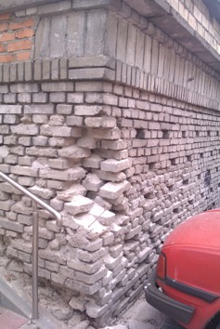
Widok wschodniego narożnika drugiego pawilonu
Ogólnie drugi pawilon jest w stanie złym, zaniedbanym, z widocznym wieloletnim brakiem jakichkolwiek napraw; nosi on również znamiona intensywnej eksploatacji przez przypadkowych użytkowników (pomieszczenia gospodarcze).

Widok ogólny pawilonu drugiego
-pawilon trzeci -stan techniczny dobry, drzwi garażowe wymienione na nowe metalowe, dach bez widocznych uszkodzeń, kominki wentylacyjne w dobrym stanie.

Wnioski Komisji Rady Osiedla:
Przedmiotowe pawilony z boksami garażowymi oraz pomieszczeniami gospodarczymi tworzą umocnienie (mur oporowy) dla skarpy między budynkami Karmelicka 4 i 4A oraz zabezpieczają i wzmacniają północne ściany tych budynków. Dwa pawilony (pierwszy i trzeci) wymagają bieżących napraw i remontów możliwych do wykonania przez użytkowników. Pawilon środkowy wymaga gruntownego remontu dachu i częściowo ścian zewnętrznych; ściana tylna stanowiąca mur oporowy wygląda na zadowalającą. Według oceny Komisji w/w pawilony NIE KWALIFIKUJĄ się do wyburzenia, ponieważ koszt zabezpieczenia skarpy oraz północnych ścian budynków Karmelicka 4A i 4B wielokrotnie przewyższy kwotę niezbędną do remontu i napraw przede wszystkim pawilonu drugiego. Komisja uważa, że pawilon drugi należało by wykorzystać jako boksy garażowe i pomieszczenie śmietnikowe przekształcając źle wykorzystywane i zaniedbane pomieszczenia magazynowe oraz gospodarcze w stanowiska dla pojazdów np. na wynajem. Ponadto wyburzenie pawilonów spowoduje konieczność modernizacji schodów prowadzących z podwórka między blokami Karmelicka 4A i 4B do poziomu ulicy Karmelickiej. Usunięcie pawilonu drugiego grozi osunięciem skarpy wraz z istniejącym nasadzeniem (drzewostan). Koszty takiego przedsięwzięcia to:
1.koszty nowego projektu architektonicznego wraz z projektem małej architektury (m.in. altany
śmietnikowe) oraz projektem pieszych ciągów komunikacyjnych do budynków Karmelicka 4A i
4B
2.koszty projektu konstrukcyjnego zabezpieczenia skarpy (wraz z badaniami gruntu)
3.koszty wyburzeń
4.koszty zabezpieczenia północnych ścian budynków Karmelicka 4A i 4B wraz z
zabezpieczeniem ścian podczas wyburzania
5.wykonanie na odzyskanej powierzchni po pawilonach nowych nawierzchni co wiąże się z
remontem i przeróbkami nawierzchni drogi wewnętrznej przynajmniej na odcinku ok. 100 m od
ulicy Karmelickiej
Rewitalizacja pawilonów i doprowadzenie ich do stanu używalności oraz właściwe zagospodarowanie pawilonu drugiego, to wyłącznie koszty remontu pawilonu drugiego i niezbędnych PODSTAWOWYCH napraw pozostałych pawilonów ze stanowiskami garażowymi oraz naprawy schodów. Według szacunków Komisji koszty te będą wielokrotnie niższe niż koszty wyburzeń, a zyski z najmu garaży (z umowami nakazującymi najemcom określone rygory w eksploatacji stanowisk garażowych) mogą w krótkim czasie pokryć koszty inwestycji i niezbędnych remontów.

Nalewki 5
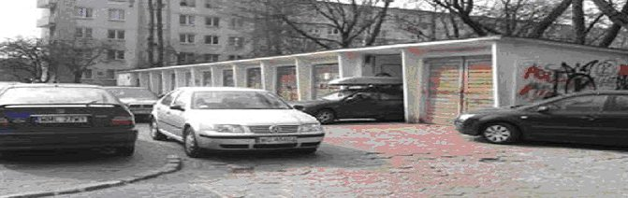
Pawilon z 11 boksami garażowymi oraz altaną śmietnikową i pomieszczeniem gospodarczym. Pawilon w dobrym stanie technicznym, jedynie niedawno odnowione ściany zamalowane prymitywnym graffiti. Nie widać ubytków i uszkodzeń ścian, strop zewnętrznie wygląda na nie uszkodzony i szczelny. Jedynie okna w boksach garażowych (od strony północnej) wymagają napraw, które powinni zrobić najemcy. Otoczenie pawilonu zaniedbane (szczególnie na tyłach, z północnej strony), dużo śmieci i widoczna niedbała praca ekip sprzątających.

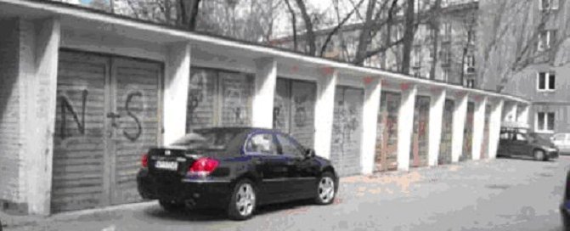

Widok wjazdu do boksów garażowych w pawilonie przy Nalewki

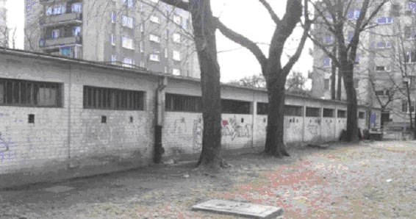

Widok pawilonu garażowego od północnej strony

Wnioski Komisji:

Komisja nie widzi powodu usunięcia zagospodarowanego, dzierżawionego pawilonu w dobrym stanie technicznym z boksami garażowymi użytkowanymi przez najemców wykazujących dbałość o dzierżawione mienie. Obiekt wymaga co najwyżej odnowienia ścian zewnętrznych a przede wszystkim uporządkowania terenu na tyłach garaży. Komisja nie widzi ŻADNEGO racjonalnego powodu do przeznaczenia znacznych kwot z budżetu miasta na usunięcie obiektu co najmniej nie powodującego strat, a na pewno mogącego przynosić zysk.

